10/10/23

1. Correction activité p 140
1. La lampe brille dans les circuits 1 et 3
2. La lampe brille quand l'interrupteur est fermé
La lampe ne brille pas quand il est ouvert.
3. 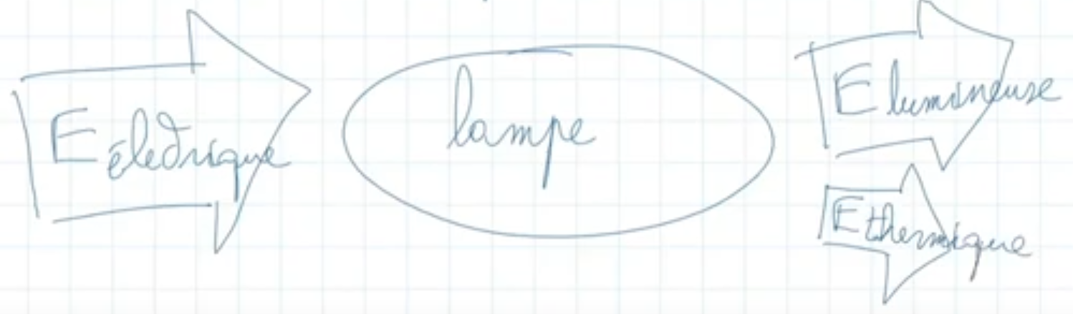
4.
Générateur | Récepteur
Pile | Lampe  Moteur
5. Pour qu'il y ait un courant électrique, il faut :
- un générateur ou une pile
- un circuit fermé

